Лекция № 2 (19) – 10.09.25 г. Модели. Общая характеристика БММ.
КМАиП (начало)
8. Модели
При рассмотрении архитектур Государственных автоматизированных систем “Контур” и “Выборы” были использованы структурные, функциональные, топологические схемы, организационные структуры и др., то есть графические модели, а также вербальные описания и естественно-языковые определения понятий, и поясняющие рассуждения. Если не все, то большинство лингвистических конструкций, по сути дела, являются моделями “черный ящик”, не раскрывающими смысла объекта или явления. К тому же, любая графическая модель, являясь, в известном смысле, формализованной, включает вербальную составляющую.
Общеизвестно, что естественный язык обладает колоссальной выразительной мощью и одновременно не меньшей размытостью: неопределённость, неоднозначностью, недосказанностью, вариабельностью и т.п. На лицо проблема противоречия между лаконичностью и точностью любой модели: чем компактнее модель, тем меньше её точность (адекватность), чем пространнее модель, тем сложнее её понимание и применение. Выход единственный – обнаружение компромисса в процессе творческого поиска.
С учётом сделанного замечания проведём формализацию архитектуры АСОИУ с помощью графических и математических моделей и их комбинаций, в которых естественный язык играет, как правило, вспомогательную роль пояснений и комментариев. Для описания архитектуры АСОИУ используем следующие взаимодополняющие друг друга модели:
- базовая морфологическая модель (БММ) архитектуры АСОИУ
- базовая функционально-структурная модель (БФС) архитектуры АСОИУ
- базовая поведенческая модель (БПМ) пользователя архитектуры АСОИУ.
Методологическим базисом морфологической модели является принцип стратификации, функционально-структурной – принцип декомпозиции, поведенческой – принцип целеустремленности.
Далее рассмотрим каждую из этих моделей подробно, начав, естественно, с БММ, которая, ко всему прочему, является своеобразной матрицей, отражающей место и логическую взаимообусловленность дисциплин учебного плана специальности Автоматизированные системы обработки информации и управления по направлению Информатика и вычислительная техника.
8.1. Базовая морфологическая модель архитектуры АСОИУ
Суть модели состоит в следующем. Морфология по определению описывает строение объекта и его составных частей. Профессионально-логический анализ АСОИУ позволяет предложить для описания её архитектуры вербальную модель табличного вида, структура которой приведена в табл.8.1.4.1

Таблица 8.1.4.1
Структура базовой морфологической модели архитектуры АСОИУ

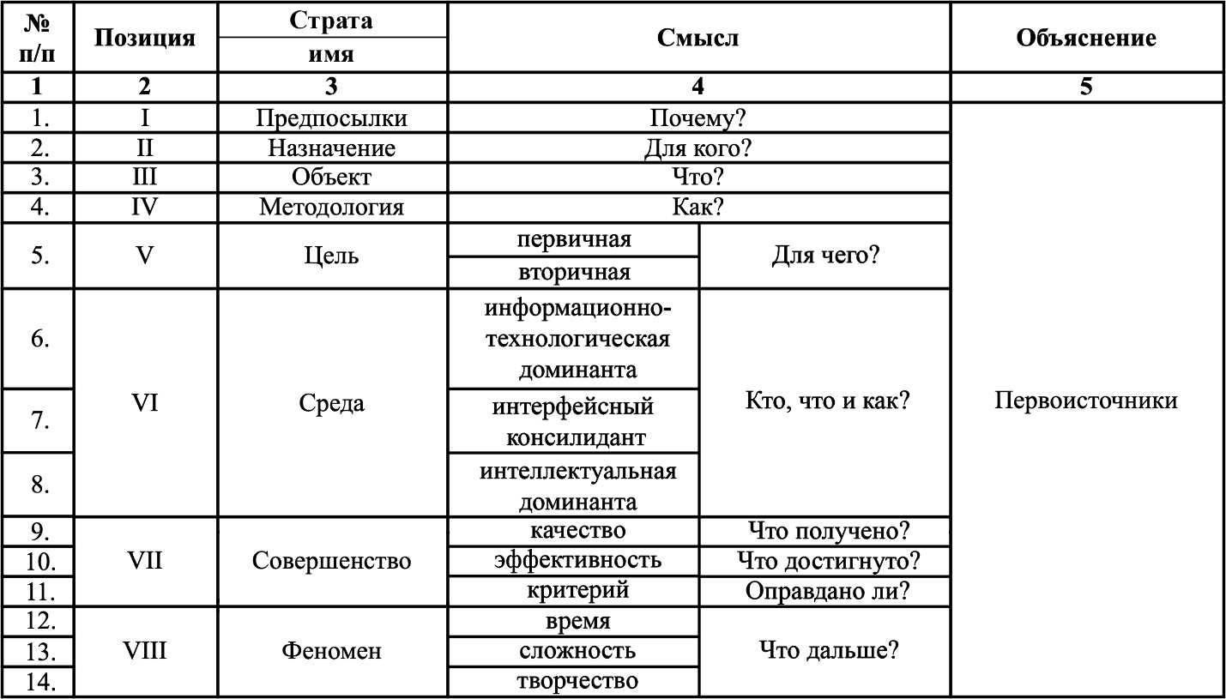

Составными частями модели являются страты (лат. stratum – настил, слой):
I. Предпосылки
II. Назначение
III. Объект
IV. Методология
V. Цель
VI.Среда
VII. Совершенство
VIII. Феномен
В приведённом перечне позиция конкретной страты определяется её логической взаимообусловленностью со смежными стратами, примыкающими сверху и снизу. Смысл страт раскрывает четвёртая графа таблицы, и он заключён в ответе на вопрос, который сформулирован для каждой страты.
Предпосылки, являясь ответом на вопрос: “Почему существует потребность в системе?”, объясняют необходимость создания системы.
В ответе на вопрос: “Для кого существует или должна быть создана система?” заключён физический смысл страты Назначение, которая определяет состав пользователей системы.
Страта Объект означает “объект автоматизации”, который конкретизируется в ответе на вопрос: “Что должно быть автоматизировано?”, т.е. определена предметная область для внедрения средств вычислительной техники и телекоммуникаций и построенных на их основе информационных технологий.
Вопрос: “Как может быть создана автоматизированная система?” определяет Методологию как научный базис в основании создаваемой автоматизированной системы.
Ответ на вопрос “Для чего создаётся система?”, т.е. какими результатами будет сопровождаться её функционирование, определяет физический смысл страты Цель.
Страта Среда содержит две доминанты: информационно - технологическую и интеллектуальную, которые объединены (сплочены) интерфейсным консолидантом (от лат consolidare -укреплять, сплачивать).
Информационно-технологическая доминанта – это программно - технические средства, реализующие технологию обработки информации, которая предназначена для интеллектуальной доминанты.
Интеллектуальная доминанта – это пользователи системы и условия их жизнедеятельности в ней. Взаимосвязи и взаимодействия доминант обеспечивает интерфейсный консолидант.
Интерфейсный консолидант – это совокупность интерфейсов взаимосвязи (для дихотомий “техника - техника”), взаимодействия (для дихотомий “человек – техника) и взаимоотношений (для дихотомий “человек - человек”). Интерфейсный консолидант реализует логистику информации в автоматизированной системе как жизненном пространстве пользователей.
Доминанты и консолидант представляют интеллектуальную информационно-технологическую среду жизнедеятельности пользователей, физическое содержание которой заключено в общем виде в ответе на вопрос: “Кто (фактические пользователи и условия их жизнедеятельности), что (конкретные современные программно-технические средства и информационные технологии) и как из них формируется среда жизнедеятельности?”.
Страта Совершенство представлена качеством, эффективностью и критерием. Здесь:
Качество - объективная определённость объекта как совокупности его значимых свойств, зависящих от устройства объекта, благодаря которой объект является именно тем, что есть, а не иным.
Эффективность (лат.etffectus–исполнение, действие, efficio–действую, исполняю) – степень достижения желаемой цели.
Критерий (греч. criterion – средство для суждения) – признак или основа для сравнительного анализа чего-либо с чем-либо.
Из принятых определений следует, что качество характеризует объект как явление, существующее заданное время без изменений, т.е. в статике, или динамике, - здесь заключён ответ на вопрос: “Что получено?”. Эффективность характеризует объект в динамике, т.е. его функционирование, что соответствует ответу на вопрос: “Что достигнуто?”. Критерий позволяет сравнить два и более схожие объекты между собой и сделать вывод о том, какой из них лучший – и в этом заключён ответ на вопрос: “Оправдан ли в определённом смысле созданный объект в сравнении с другими или в определённых условиях?”.
Присутствие в модели страты Феномен означает, что архитектура АСОИУ и, шире, информационных технологий является динамичной, т.е. развивающейся во времени, категорией, наращивающей с ускорением свою объективную сложность сообразно творческим устремлениям разработчиков. Неминуем момент, когда она может стать гиперсложной и не подвластной человеческому интеллекту. С естественно интеллектуальных позиций следует предположить, что может возникнуть неуправляемый хаос, развивающийся по ведомым только ему законам. Определит ли это постчеловеческий или гуманистический вектор развития – остаётся вопросом. Во всяком случае, неопределённость перспективы уже сейчас следует серьёзно учитывать путём всесторонне аргументированного и беспристрастного ответа на вопрос: “Что будет, начиная с текущего времени, в обозримой перспективе и, по возможности, за её пределами в будущем?”.
Сформулированный выше для каждой страты модели физический смысл, безусловно, нуждается в объективной аргументации. Для этого, т.е. объяснения принятого смысла (его интеллектуального наполнения), предназначена пятая графа модели. Эта графа предполагает ссылки на соответствующую многочисленную литературу (книги, монографии, статьи, отчёты), в которой разобщён богатый научно-технический потенциал, достигнутый к настоящему времени. Объективизация потенциала, его структуризация и обобщение образует методологический базис данной модели, доступный практическим работникам – истинным творцам нового, полезного, необходимого.
Физический смысл страт модели, заключённый в ответах на соответствующие им вопросы, в данном случае сформулирован в общем виде. Однако, необходима и возможна его конкретизация и детализация. Для этого требуется анализ, по существу, каждой страты в отдельности. Далее проводится такой анализ. Результаты анализа позволяют трансформировать структуру базовой модели, соответствующую табл. 1, в таблично-вербальную базовую морфологическую модель архитектуры АСОИУ, приведённую в Приложении А. – исключить в лекции для потока
Данная модель по существу формализует вербально пространный материал ниже проводимого анализа, акцентируя внимание на важном и главном, устраняя разночтения и неопределённости, оставляя при этом возможность обращения читателя к первоисточникам за уточнениями и разъяснениями, а также формирования иной оригинальной или уникальной точки зрения по обсуждаемым вопросам.

8.1.1. Предпосылки создания системы
Как отмечено выше, предпосылки являются ответом на вопрос: “Почему и для чего необходимо создавать систему?”. Конкретно, это может быть недостаточная эффективность управления, низкая производительность труда, недопустимые нагрузки на организм человека, опасные угрозы.
Недопустимые угрозы на организм человека могут быть внешними и внутренними. Внешние нагрузки подразделяются на:
- механические,
- электромагнитные,
- тепловые,
- радиационные,
- световые,
-звуковые,
- зрительные и, возможно, другие.
К внутренним нагрузкам на организм человека следует отнести эмоциональные и интеллектуальные нагрузки.
Нарастает актуальность опасных угроз таких, как:
- террористические,
- техногенные,
- миграционные,
- экологические,
- наркологические,
- межнациональные,
- внешнеполитические и, в общем случае, могут быть другие.
Всё это по отдельности или в различных комбинациях является реальной основой для формирования социального заказа, который является исходным пунктом жизненного цикла будущей системы.
8.1.2. Назначение системы
Назначение является ответом на вопрос: “Для кого предназначена система?”. Будущая система может быть предназначена в общем случае для пользователей из числа тех, кто осуществляет свою деятельность в сфере государственной власти, производства, предоставления профессиональных услуг для удовлетворения национальных, общественных и личных интересов.
В свою очередь государственная власть разделяется на законодательную, исполнительную и судебную, а производство состоит из двух секторов – промышленного и аграрного. Обширна сфера непроизводственных услуг, которая включает:
- оборону,
- правопорядок,
- безопасность,
- науку,
- образование,
- медицину,
- финансы,
- культуру,
- избирательные процессы и референдумы,
- торговлю,
- спорт и т.д.

8.1.3. Объект автоматизации
Объект автоматизации – объект для внедрения средств вычислительной техники и построенных на их основе информационных технологий. Это объекты, физическая природа которых определяется наличием и единством материального и информационного начал. В общем случае к ним следует отнести органы государственной власти на федеральном, региональном и местном уровнях, хозяйствующих субъектов и различного рода организации, объединяющие людей в большей части по интересам. Хозяйствующий субъект может принадлежать производственной сфере в её промышленном или аграрном сегменте, или сфере услуг обороны, безопасности, образования, медицины, туризма, спорта, культуры и т.д. Организации могут быть разными:
- партийными,
- профсоюзными,
- общественными,
- некоммерческими,
- религиозными,
- молодёжными и т.д.
В свою очередь каждый из них может представляться широким спектром конкретных проявлений. В них могут протекать в той или иной степени интеллектуальности и рутинности процессы различной природы:
производственные,
административные,
социальные,
экономические,
гуманитарные,
образовательные,
научно-исследовательские,
политические и т.п.,
а также их различные комбинации.
Однако независимо от природы объекта автоматизации он будет включен либо в замкнутую систему управления, либо в разомкнутую систему контроля. В первом случае объект автоматизации образуют управляющий орган и объект (или объекты) управления, во втором – контролирующий орган и объект (или объекты) контроля
Объект автоматизации принято считать и называть предметной областью, которая должна быть обследована и на этом основании построена её информационная модель.
Здесь в общем виде:
Предмет – то, что привлекает внимание и представляет познавательный или практический интерес.
Предметная область – множество предметов и связей и/или отношений между ними.
Информационная модель – логически непротиворечивое множество фактов (фактография), однозначно и всесторонне характеризующее предметную область.
Здесь:
Факт (лат. factum – сделанное) - действительность, реальность, то, что объективно существует.
Фактография должна в общем случае отражать следующие аспекты объекта автоматизации:
- руководство,
- менеджмент,
- управление,
- стратегия,
- тактика,
- цели,
- функции,
- задачи,
- информационные потоки,
- структура,
- топология, технология принятия решений (включая их исполнение и контроль),
- пользователи будущей автоматизированной системы (состав, квалификация),
- рабочие места,
-условия работы, их предпочтения и пожелания),
- концептуальная модель базы данных,
- средства вычислительной техники и телекоммуникаций (состав, степень соответствия текущему уровню научно-технического прогресса, возможности их включения в будущую автоматизированную систему),
- обоснования возможности, необходимости и объёма автоматизации объекта.
Здесь:
Аспект (лат. aspectus – взгляд, вид) - точка зрения, с которой рассматривается объект (явление, понятие).
8.1.4. Методологии проектирования
В литературе можно обнаружить много дефиниций понятия “методология” и его производных, в частности, таких, как “метод”, “методика”. Дадим в свою очередь следующее определение понятию “методология” в широком смысле:
Методология – способы, методы и результаты познания человеком действительности, формирующего общедоступные научные знания.
Носителем способа познания является человек, который является единственным, кто может познать часть окружающей его действительности (реальной и/или виртуальной). Для этого человек должен обладать способностями. Здесь
Способности - индивидуальными особенностями личности, являющимися субъективными условиями успешного познания действительности.
Способности и следующий из них способ действий человека не сводится только к знаниям, умениям, навыкам, а выражаются ещё в большей степени такими понятиями, как незаурядность, одарённость, талант, гениальность человека. Отсюда следует:
Способ – имманентная (лат immanens–свойственный, присущий) активность человека, проявляющаяся как уникальное явление в реальных действиях, которые определяют результативность познавательного процесса.
Способ действия, как внутренне присущая человеку способность, персонифицирован и в принципе не может быть в точности воспроизведён другими людьми. Однако конкретный научный результат может быть, как это не редко бывало, получен независимыми авторами, действующими каждый по-своему. Это свидетельствует об объективности научного знания, лежащего в основании методологии, и его воспроизводимости и, в том числе, если воспользоваться известным для этого методом, уже не адекватным первоначальному способу действия первооткрывателя знания. В общем случае:
Метод (гр.methodos–путь исследования, теория, учение) –совокупность инструментов (орудий труда) и методик, пригодная для осуществления познавательной или реальной деятельности.
Инструмент (лат. instrumentum)– это то, что человек может видеть, держать в руках или мыслях, чем может манипулировать, но специально предназначенное для осуществления определённых действий.
Методика (гр.methodike)–порядок осуществления конкретных действий с помощью, соответствующих этому инструментов.
В итоге будем понимать, что способ и метод не сводятся один к другому (не синонимы), способ присущ конкретному человеку, а метод общедоступен. Существенно, что для методологии способ является первичной, а метод вторичной единицами целостной методологической конструкции, поскольку человек благодаря своим способностям создаёт метод, который вкупе со способом обеспечивает результативность познавательного процесса.
Приведённое толкование смысла “методологии” является философской дефиницией этого понятия. В рациональном плане термин “методология” используется в сочетании с другими словами, очерчивающими предметную область, например, “методология проектирования” или, ещё конкретнее в рамках рассматриваемой морфологической модели, “методология проектирования автоматизированных систем (систем управления и автоматизированных систем)”. Генезис (гр. genesis – возникновение и развитие) этой методологии представлен в данном случае следующими её разновидностями:
- классической,
- традиционной,
- структурного анализа,
- объектно - ориентированной,
- концептуальной,
- функционально-стоимостной.
Классическая методология рассматривает хорошо структурированные объекты на основе теории автоматического управления. Объектами изучения традиционной методологии являются большие системы. Эта методология использует методы системного анализа.
Сложные системы с различных точек зрения представляют методологии структурного анализа и проектирования, объектно-ориентированного анализа и проектирования, концептуального анализа и проектирования и функционально-стоимостного анализа и проектирования.
Основой методологии структурного анализа и проектирования является понятие “функция” и правила построения и согласования функциональных схем.
Объектно-ориентированная методология использует понятие “объект” применительно к программе, файлу, функции и т.п. и устанавливает правила сопряжения объектов по входам и выходам.
Концептуальная методология– это преодоление традиций. Основой концептуального проектирования является творческий поиск, свободный от консерватизма сознания, догматизма прочно усвоенных норм и правил и чрезмерного давления ранее принятых решений.
Основой методологии функционально-стоимостного анализа является сопоставление функций по затратам на реализацию и выбор из них тех, цена которых минимальна.
О перечисленных методологиях подробнее.
8.1.4.1. Классическая методология проектирования
Предметом синтеза и анализа классической методологии являются системы автоматического (САУ) и автоматизированного (АСУ) управления. Определение системы управления (СУ) дано при реконструкции Архитектуры АСОИУ на лекциях в предыдущем семестре. Там же на рис. 1.3 приведена графическая модель системы управления (СУ). Объектом управления (ОУ) или, в широком смысле, объектом автоматизации здесь является хорошо или слабоструктурированный объект, т.е. объект управления, для описания поведения которого (его динамических и статических свойств) можно получить адекватную математическую (аналитическую) модель.
Разъясним приведённый тезис показательным примером.
Объект автоматизации. История САУ берёт своё начало с простейших объектов автоматизации, таких как ёмкость с жидкостью. Простейшая механическая система автоматического управления уровнем жидкости в ёмкости с притоком и переменным стоком приведена на рис.8.1.4.1.
На рис. 8.1.4.2 показана графическая модель электропечи как объекта автоматизации. Электропечь служит в данном случае для нагрева помещаемых в рабочую камеру металлических, например, слитков.
Электрический нагревательный элемент НЭ создаёт в рабочей камере температуру t. Изменяя напряжение u, эту температуру можно повышать или понижать. В камеру загружаются (непрерывно или дискретно) холодные слитки с температурой t_{х} и покидают её нагретые с температурой t_{н}.

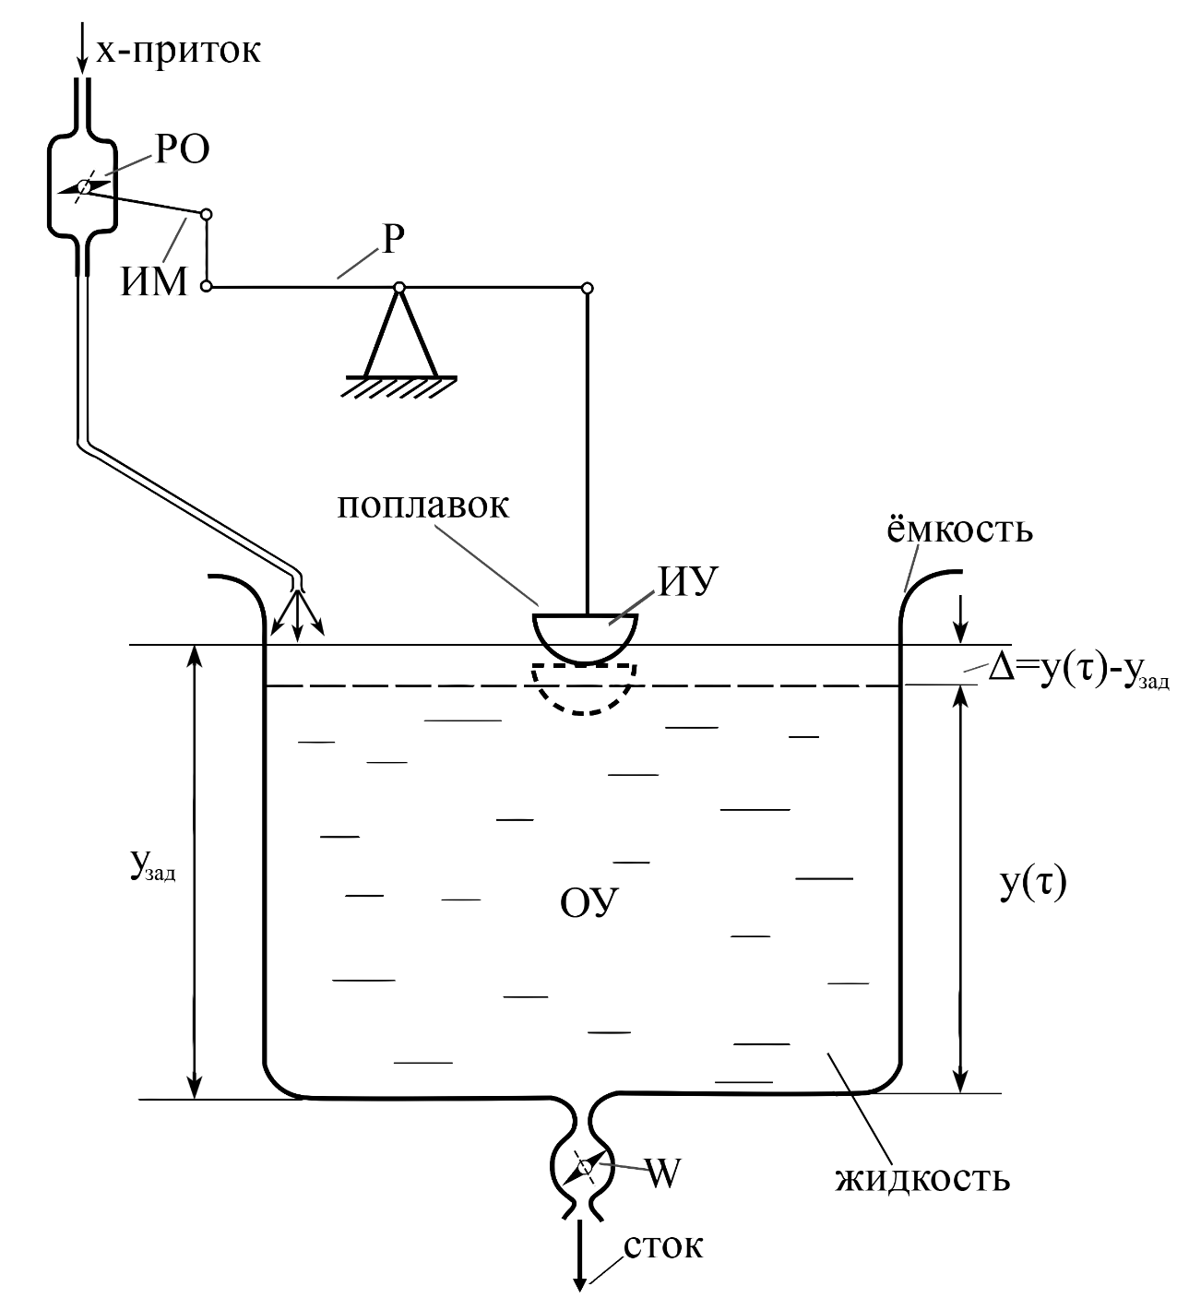

Рис.8.1.4.1. Система автоматического управления уровнем жидкости в емкости (механическая)
Обозначения:
ОУ – объект управления;
Р – регулятор;
ИУ – измерительное устройство;
РО – регулирующий орган;
ИМ – исполнительный механизм;
у (зад, τ-время) – уровень жидкости в емкости (заданный, текущий);
W – возмущающее воздействие.

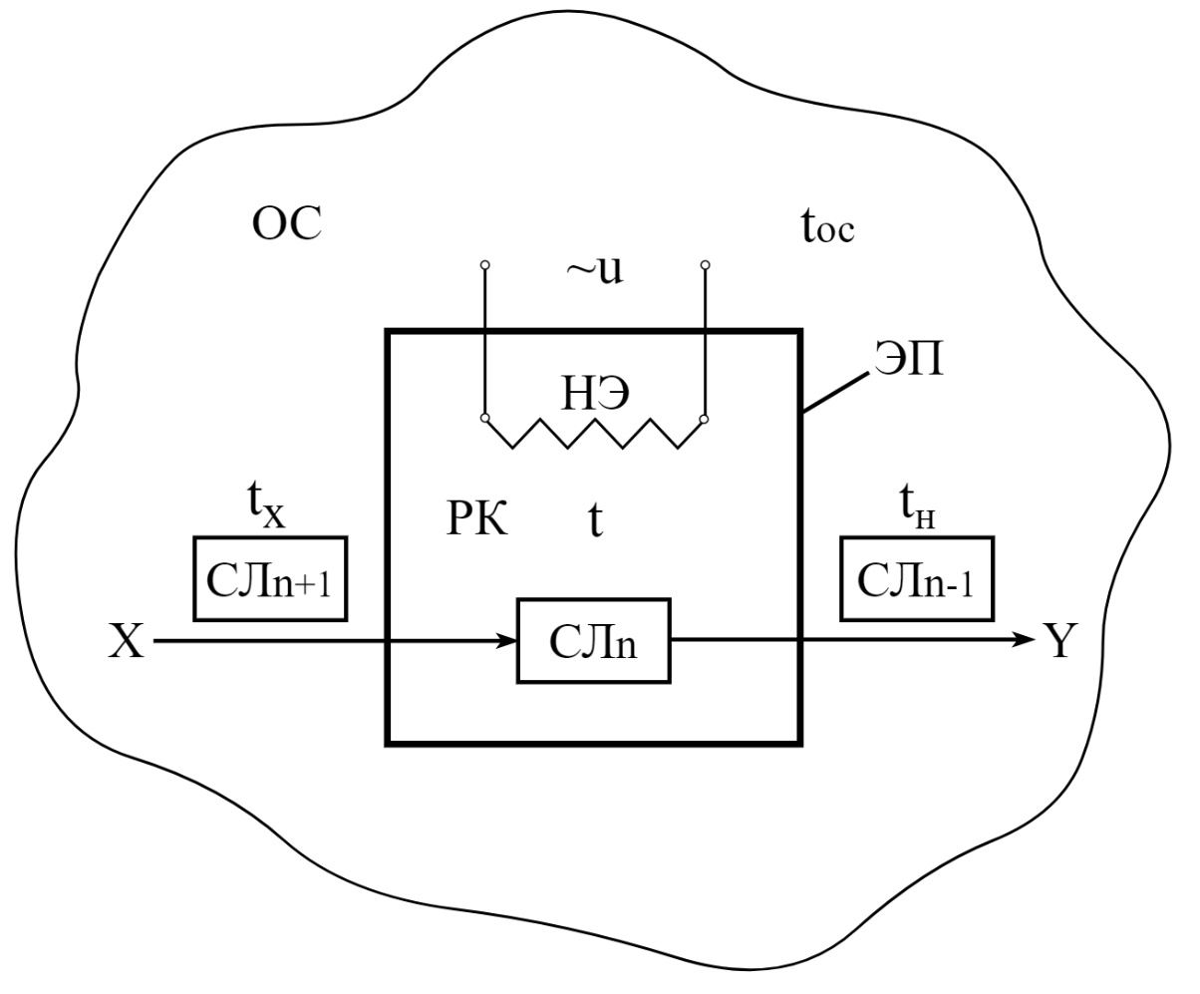

Рис.8.1.4.2. Графическая модель объекта автоматизации
(физического объекта)
Обозначения:
ОС – окружающая среда;
ЭП – электропечь;
РК – рабочая камера;
НЭ – нагревательный элемент;
u– напряжение, вольт;
СЛ_{n(n-1;n+1)} – слиток соответственно нагреваемый (нагретый, очередной для нагрева);
t – температура рабочей камеры ЭП, °С;
t_{x(н)} – температура соответственно холодного и нагретого слитков, °С;
t_{oc} – температура окружающей среды, °С;
X,Y – входной и выходной вектор соответственно.

Технологический процесс работы электропечи требует, чтобы температура tв рабочей камере в процессе функционирования электропечи была постоянной и равной заданной величине t= t_{з} = idem (idem означает “неизменное” в данном случаев в отличие от const– “постоянное” всегда). Причиной нарушения этого равенства могут быть разнообразные факторы, в частности, непостоянство температуры окружающей среды w₁, различные температуры загружаемых слитков w₂, неодинаковые теплоемкости w₃ и теплопроводности w₄ материала, из которого изготовлены слитки, колебания напряжения w₅, подаваемого на нагревательный элемент и т.п., т.е. W = (w₁, …, w₅, …) – вектор возмущающих воздействий. Следовательно, для обеспечения заданного постоянства температуры в рабочей камере печи необходимо управление, которое бы нейтрализовало возмущающие воздействия. Иначе, нужна система управления температурой в рабочей камере электропечи. Создание такой системы начинается с решения задачи синтеза.
Приведённые элементарные рассуждения на простейшем примере поясняют физический смысл страты “объект автоматизации” (табл. 8.1.4.1, позиция III) базовой морфологической модели.
Синтез СУ. Для любой системы управления необходимо прежде определить управляемую величину и управляющее воздействие. В данном случае управляемой величиной является температура t в рабочей камере электропечи, а управляющим воздействием – напряжение u, подаваемое к нагревательному элементу рабочей камеры. С учётом этого электропечь как объект управления следует представить графической модель, приведённой на рис.8.1.4.3.
Необходимо обратить внимание на принципиальное отличие моделей, представленных на рис.8.1.4.2 и рис.8.1.4.3. Первая из них описывает конструктивное устройство электропечи, вторая – характеризует электропечь с позиции управления. В силу этого входные и выходные векторы моделей имеют различный физический смысл: в первом случае – это материальные потоки, во втором, как будет показано далее, — это электрические сигналы.
Более того, в общем случае может быть ситуация, когда физический объект, рассматриваемый как объект автоматизации и имеющий один вход и один выход, с позиции управления будет иметь несколько входных векторов и несколько выходных векторов. Например, в рассматриваемом примере технологический процесс функционирования электропечи может требовать постоянства не только температуры t в рабочей камере, но и постоянства температуры t_{н} нагретого слитка, покидающего печь, при очевидном условии t≥t_{н} и конкретных заданных значений температур из их рабочих диапазонов.
Синтез системы управления означает формирование замкнутой системы, состоящей из объекта управления (рис.8.1.3) и контура обратной связи (КОС).

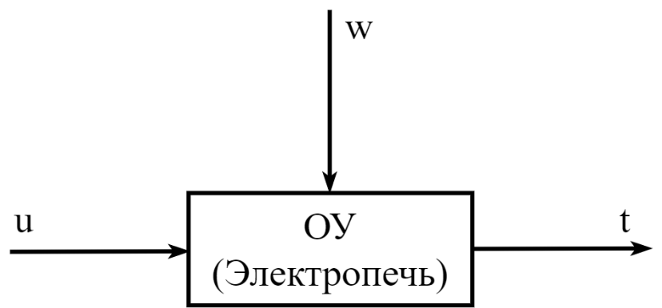

Рис.8.1.4.3. Графическая модель электропечи
как объекта управления

Обозначения:
ОУ – объект управления;
t – управляемая величина, °С (выходной вектор ОУ);
u – управляющее воздействие, вольт (входной вектор ОУ);
W = (w₁, …, w₅, …) – вектор возмущения, действующего на ОУ.

Контур обратной связи в данном случае должен состоять, по крайней мере, из следующих элементов:
датчика, фиксирующего и измеряющего температуру в рабочей камере электропечи,
регулирующего органа, предназначенного для изменения величины напряжения, которое подводится к нагревательному элементу рабочей камеры электропечи,
исполнительного механизма, управляющего регулирующим органом,
управляющего органа (регулятора), определяющего величину рассогласования между текущим (фактическим) значением температуры в рабочей камере электропечи и её заданным (требуемым) значением.
Если в качестве обязательных составляющих КОС выбрать конкретно следующие технические устройства:
термопару в качестве температурного датчика,
милливольтметр со шкалой, отградуированной в градусах Цельсия, в качестве прибора для измерения температуры,
электродвигатель в качестве исполнительного механизма,
редуктор для преобразования вращательного движения выходного вала электродвигателя в линейное перемещение выходного штока редуктора,
реостат с подвижным движком в качестве регулирующего органа,
то графическая модель искомой системы управления будет иметь вид, приведённый на рис.8.1.4.4 Здесь в контуре обратной связи находится, кроме того, специализированное устройство – регулятор Р (управляющий орган УО). Он предназначен для выполнения исключительно важной миссии, а именно: с учётом свойств электропечи как объекта управления, а также особенностей цепи, состоящей из ЭД, РД, РС, регулятор должен определить величину изменения напряжения, подаваемого на нагревательный элемент НЭ с тем, чтобы свести рассогласование µ = t-t_{з} к нулю теоретически, а практически – к минимуму.
В общем случае в отношении t_{з} возможны три варианта:
а) - t_{з} = idem,
б) - t_{з} = f ($τ$),$τ$–время, т.е. температура в печи должна меняться по заданной программе,
в)–t_{з} = t.
Тогда в первом случае система управления будет системой стабилизации, во втором – системой программного управления, в третьем - следящей системой. Термопара как температурный датчик представляет собой два разнородных (например, хромель и алюмель или платина-родий и платина и т.п.) металлических проводника – электрода, соединённых (сваренных или спаянных) одной парой концов (рис.8.1.4.5). Длина электродов составляет десятки сантиметров, разная для различных типов термопар. Если рабочий
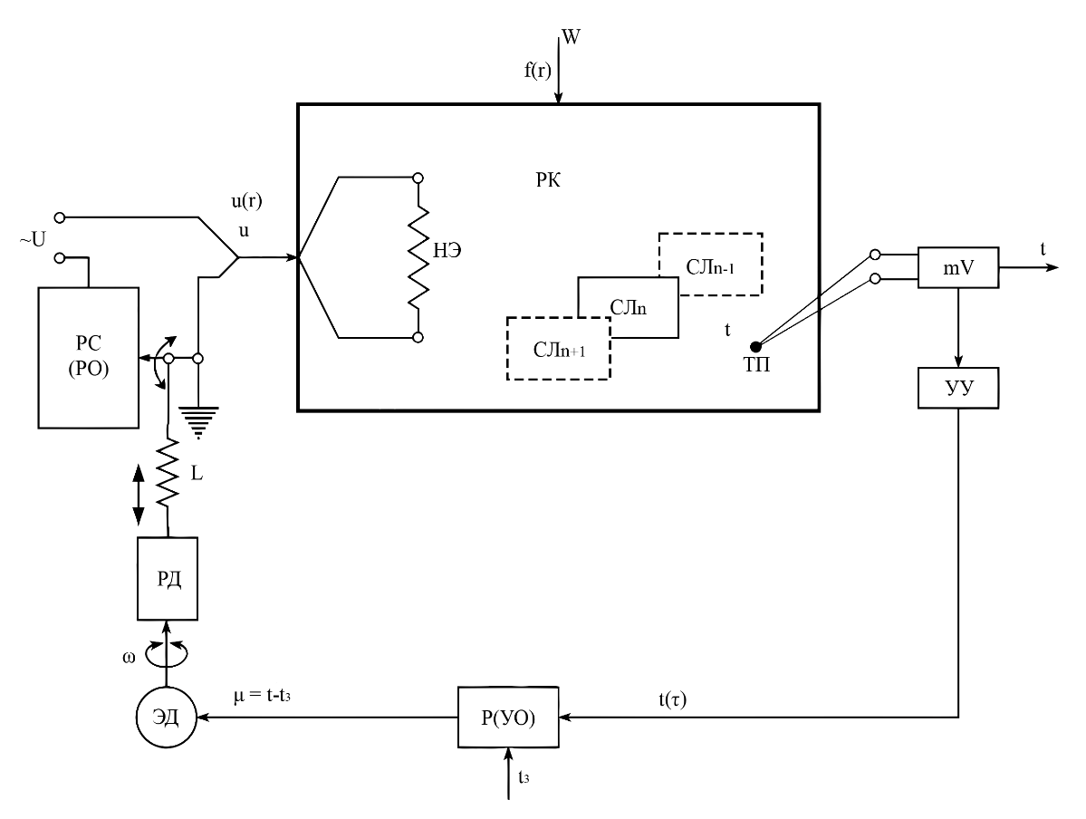

Рис. 8.1.4.4. Графическая модель системы управления температурой
рабочей камеры электропечи

Обозначения:
ОУ (ЭП) – объект управления (электропечь);
Р(УО) – регулятор (управляющий орган);
РК – рабочая камера;
СЛ_{n(n-1;n+1)} – слиток соответственно нагреваемый (нагретый, очередной для нагрева);
НЭ – нагревательный элемент;
РС(РО) – реостат (регулирующий орган);
РД – редуктор;
ЭД – электродвигатель;
ТП – термопара;
mV – милливольтметр;
УУ – усилительное устройство;
U – питающее напряжение, вольт;
u – управляющее воздействие (напряжение, подаваемое на нагревательный элемент, вольт);
t – управляемая величина (температура в рабочей камере электропечи, °С);
t_{з} – температура рабочей полости заданная (требуемая);
r – сигнал рассогласования;
W – вектор возмущающего воздействия.

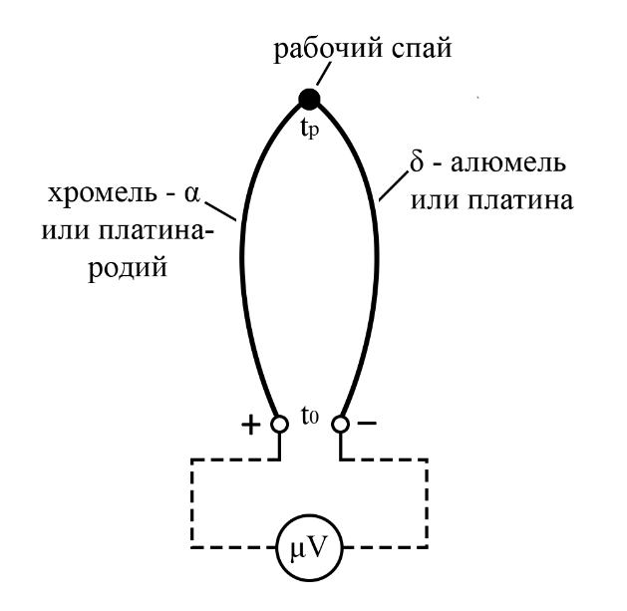
Рис. 8.1.4.5. Термопара
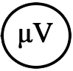
- микровольтметр для измерения термоЭДС, отградуированный в единицах измерения температуры, °С

спай и свободные концы термопары будут находиться при разных температурах tр и t0, tр$>t$₀ , то на свободных концах термопары появляется постоянное напряжение - термоэлектродвижущая сила (термоЭДС) E, пропорциональная разности температур (t_{р} – t₀) (эффект Зеебека – немецкого физика, впервые обнаружившего и изучившего это явление). Если рабочий спай термопары встроить в объект управления (рабочую камеру электропечи в данном случае), то температура спая t_{р} при t₀ = idemи t_{р}$>t$₀будет однозначно характеризовать температуру в рабочей камере в точке расположения спая.
Физические смыслы и принципы действия остальных элементов, включённых в рассматриваемую систему управления, очевидны.
Датчик, фиксирующий управляемую величину, является непременным и важным элементом контура обратной связи любой замкнутой системы управления. Объектами управления могут быть физические объекты, для которых управляемой величиной может быть не только температура, но и другие параметры, например, расход (жидкости или газа), давление, уровень, влажность, плотность или вязкость вещества, химический состав и т.п.
После разработки системы управления (решения задачи синтеза СУ) необходимо провести анализ её работоспособности, т.е. решить задачу анализа синтезированной системы управления.
Анализ СУ. Прежде будем иметь в виду, что объектами автоматизации и соответствующими им объектами управления могут быть хорошо или слабоструктурированные объекты различной физической природы: тепловой, как рассматриваемый в данном случае пример, теплоэнергетической, гидроэнергетической, энергетической, химической, металлургической, наконец, механической. Большинство из этих физических объектов обладают свойством инерционности и свойством запаздывания или транспортного запаздывания (их принято называть динамическими свойствами объекта). Первое свойство означает, что после нанесения управляющего воздействия объект переходит из текущего состояния в новое не мгновенно, а в течение некоторого времени (его принято называть временем переходного процесса). Во втором случае (свойство запаздывания) между моментом нанесения управляющего воздействия и началом реакции на него объекта управления должно пройти определённое время. Реальная система управления должным образом обязана учитывать эти свойства. Наглядно проявления этих свойств демонстрирует рис. 8.1.4.6.
При подаче на вход объекта управления, например электропечи, ступенчатого входного управляющего воздействия (именно такого вида воздействия используются при исследовании динамических свойств реальных объектов) гипотетически переходный процесс может соответствовать одной из приведённых на рис.8.1.4.1.6 качественных кривых. Система управления должна быть спроектирована, рассчитана и настроена таким образом, чтобы переходный процесс соответствовал кривой, обозначенной цифрой один.

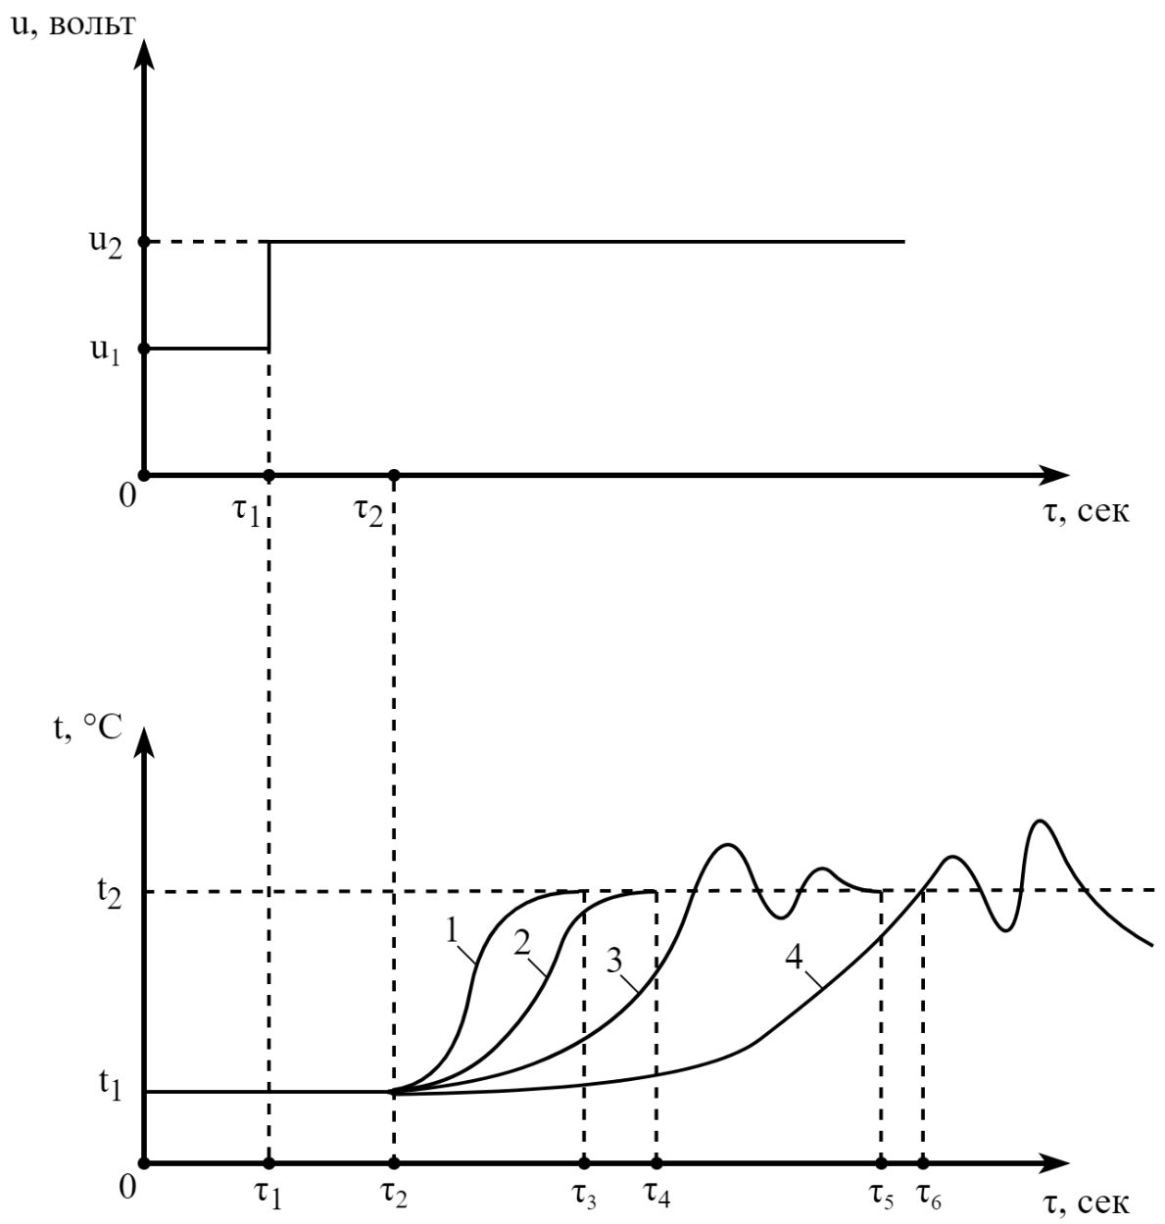
Рис. 8.1.4.1.6. Переходные процессы объекта управления

Обозначения:
1 – оптимальный;
2 – допустимый;
3 – мало приемлемый;
4 – недопустимый (катастрофический) – аварийная динамика;
(τ₂- τ₁) – время запаздывания;
(τ₃- τ₂), (τ₄- τ₂), (τ₅- τ₂) – время переходного процесса соответственно 1, 2, 3;
τ₆ – начала разноса.

На рис.8.1.4.1.6 также показано запаздывание, равное величине ($τ$₂ –$τ$₁). Для электропечи это время необходимо, чтобы сигал, выработанный регулятором Р (УО), был фактически реализован на нагревательном элементе НЭ в рабочей камере после прохождения участка КОС, состоящего из ЭД, РД, РС (РО). Каждый из этих элементов вносит задержки, обусловленные механическим трением, инерционностью, пропорциональной массе элемента, факторами электромагнитной природы. Возможно, в данном примере этими задержками можно пренебречь. Однако они гипотетически объясняют физическую природу транспортного запаздывания в реальных системах управления, которое следует выяснять и учитывать.
При создании систем автоматического или автоматизированного управления видом переходного процесса и необходимостью его учитывать дело не ограничивается. Проблема намного сложнее. Часто оказывается, что µ ($τ$) со временем может неограниченно увеличиваться. Система управления становится неустойчивой. Этой проблеме посвящены многие работы, например, [1].

Контрольные вопросы для самопроверки знания
лекционного материала

КВ №281. Дать лекционное определение понятия “модель” и довести воспроизведение определения до автоматизма, т.е. быстро и правильно по памяти. На основе лекционного материала привести состав классов моделей (ЛК №2). Является ли лекционный материал моделью и если да, то к какому классу моделей его следует отнести.
КВ №282. Дать лекционное определение понятия “отношение” (ЛК №1,2) и довести воспроизведение определения до автоматизма, т.е. быстро и правильно по памяти. Краткая характеристика структуры БММ архитектуры АСОИУ. В каком отношении находятся БММ и предыдущий лекционный материал.
КВ №283. Дать лекционные определения понятий “пользователь“, “система”, “объект (объект автоматизации)” (ЛК №2,3,2(19)) и довести воспроизведение определений до автоматизма, т.е. быстро и правильно по памяти. БММ – страты “предпосылки”, “назначение”, “объект”: краткая характеристика (необходимость, пользователи, предметные области). Для необходимых и уместных разъяснений использовать ГАС “Контур”, ГАС “Выборы” (лекционный материал предыдущего семестра).
КВ №284. БММ – страта “методология”: краткая характеристика (определение понятия, место и роль методологии вообще и конкретно в проектировании, способ, инструмент, методика, виды методологий и их отличительные черты). Способ и метод или метод и способ: принципиальна ли последовательность следования этих терминов в определении понятия методология. Методологические особенности ГАС “Контур” и ГАС “Выборы”.
КВ №285. Дать лекционные определения понятий “система”, “объект”, “управление”, “модель”, “система управления”, “отношение” и привести графические модели канонической СУ и СУ уровнем жидкости в ёмкости и довести воспроизведение определений и моделей до автоматизма, т.е. быстро и правильно по памяти. Провести анализ приведенных моделей на соответствие. Привести графические модели электропечи как объекта автоматизации и как объекта управления: их принципиальные различия. В каком отношении эти модели находятся друг к другу.
КВ №286. Алгоритм решения проектных задач (рассмотрен в прошлом семестре (ЛК №13)): краткая характеристика на примере СУ температурой рабочей камеры электропечи (синтез СУ - графическая модель системы управления и её принцип действия, анализ СУ – переходные процессы печи и их физический смысл и особенности).
КВ №287. Дать лекционные определения понятий “структурная схема”, “функциональная схема” и довести воспроизведение определений до автоматизма. Указать на принципиальные различия схем. Обратиться к структурной схеме ГАС “Контур” и её принципу действия и самостоятельно построить упрощённую функциональную схему ГВЦ.
КВ №288. Дать лекционные определения понятий “структура (ЛК №6)”, “функциональная схема (ЛК №2)” и довести воспроизведение определений до автоматизма. Преобразовать структуру БММ архитектуры АСОИУ в функциональную схему. Отличительные особенности в данном случае структуры и функциональной схемы.
КВ №289. Дать лекционное определение понятиям “объект автоматизации”, “система у правления” и довести воспроизведение определений до автоматизма, т.е. быстро и правильно по памяти. Из лекции привести переходные процессы электропечи как объекта управления и разъяснить их физический смысл. (кривая 4 д.б. первой, 3 – второй и т.д.)
КВ №290. Дать лекционное определение понятиям “объект автоматизации”, “система у правления”, “система автоматического управления”, “автоматизированная система управления”, “ручная система управления” и довести воспроизведение определений до автоматизма, т.е. быстро и правильно по памяти. Рассмотреть электропечь для нагрева слитков как объект автоматизации и из лекции привести графическую модель управления температурой рабочей камеры электропечи. Определить к какому классу систем управления из трёх: САУ, АСУ или РСУ следует отнести СУ температурой электропечи и почему.
КВ №291. Дать лекционные определения понятий “локальная вычислительная сеть”, “структурная схема”, “оргструктура”, “топология” и привести графическую модель неструктурированной ЛВС Ethernet и довести воспроизведение этих понятий и графической модели до автоматизма, т.е. быстро и правильно по памяти. Принципиальная особенность неструктурированной Ethernet и её физический смысл. Графическая модель ЛВС Ethernet является структурной схемой или топологией.
КВ №292. Дать лекционные определения понятий “методология”, “способ”, “метод” и довести воспроизведение определений до автоматизма, т.е. быстро и правильно по памяти. Разновидности методологий, их физический смысл и значение.
КВ №293. Дать лекционные определения понятий “контроль”, “измерение” и довести воспроизведение определений до автоматизма, т.е. быстро и правильно по памяти. Привести графическую модель СУ температурой в электропечи – здесь осуществляется контроль или измерение температуры.
КВ №294. Дать лекционные определения понятий “задача”, “проектная задача” и привести алгоритм решения проектных задач. Довести воспроизведение определений и алгоритма до автоматизма, т.е. быстро и правильно по памяти. Пояснить физический смысл элементов алгоритма на примере СУ температурой в электропечи в предположении, что электропечь является хорошо структурированным объектом управления.
КВ №295. Дать лекционные определения понятий “задача”, “проектная задача”, “связь”, “отношение” и привести из лекции алгоритм решения проектной задачи и его краткая характеристика. Довести воспроизведение определений и алгоритма до автоматизма, т.е. быстро и правильно по памяти. Данный алгоритм следует отнести к структурным или функциональным схемам и почему.

